郑州成功财经学院计算机科学与技术专业特色介绍

郑州成功财经学院计算机科学与技术专业是应对需求日益增大的中国软件产业的快速发展于2005年创办的实用型专业，是河南省教育厅2013 年度高等学校“专业综合改革试点”专业和2016年度河南省民办高等学校品牌专业建设点专业。本专业以计算机软件开发和应用为主要培养目标，重视应用型人才的培养，贯彻“厚基础、宽口径、重实践”的教育思想，坚持“以实践促创新，以特色促发展”的办学思路，突出软件技术在信息技术中的作用，强化专业知识结构，保障和提高学生综合素质、增强学生的实践动手能力和创新能力，全面强化实践教学环节。目前计算机科学与技术专业已经建设成为特色鲜明、具有较强示范辐射作用、在省内有较高知名度的特色专业。

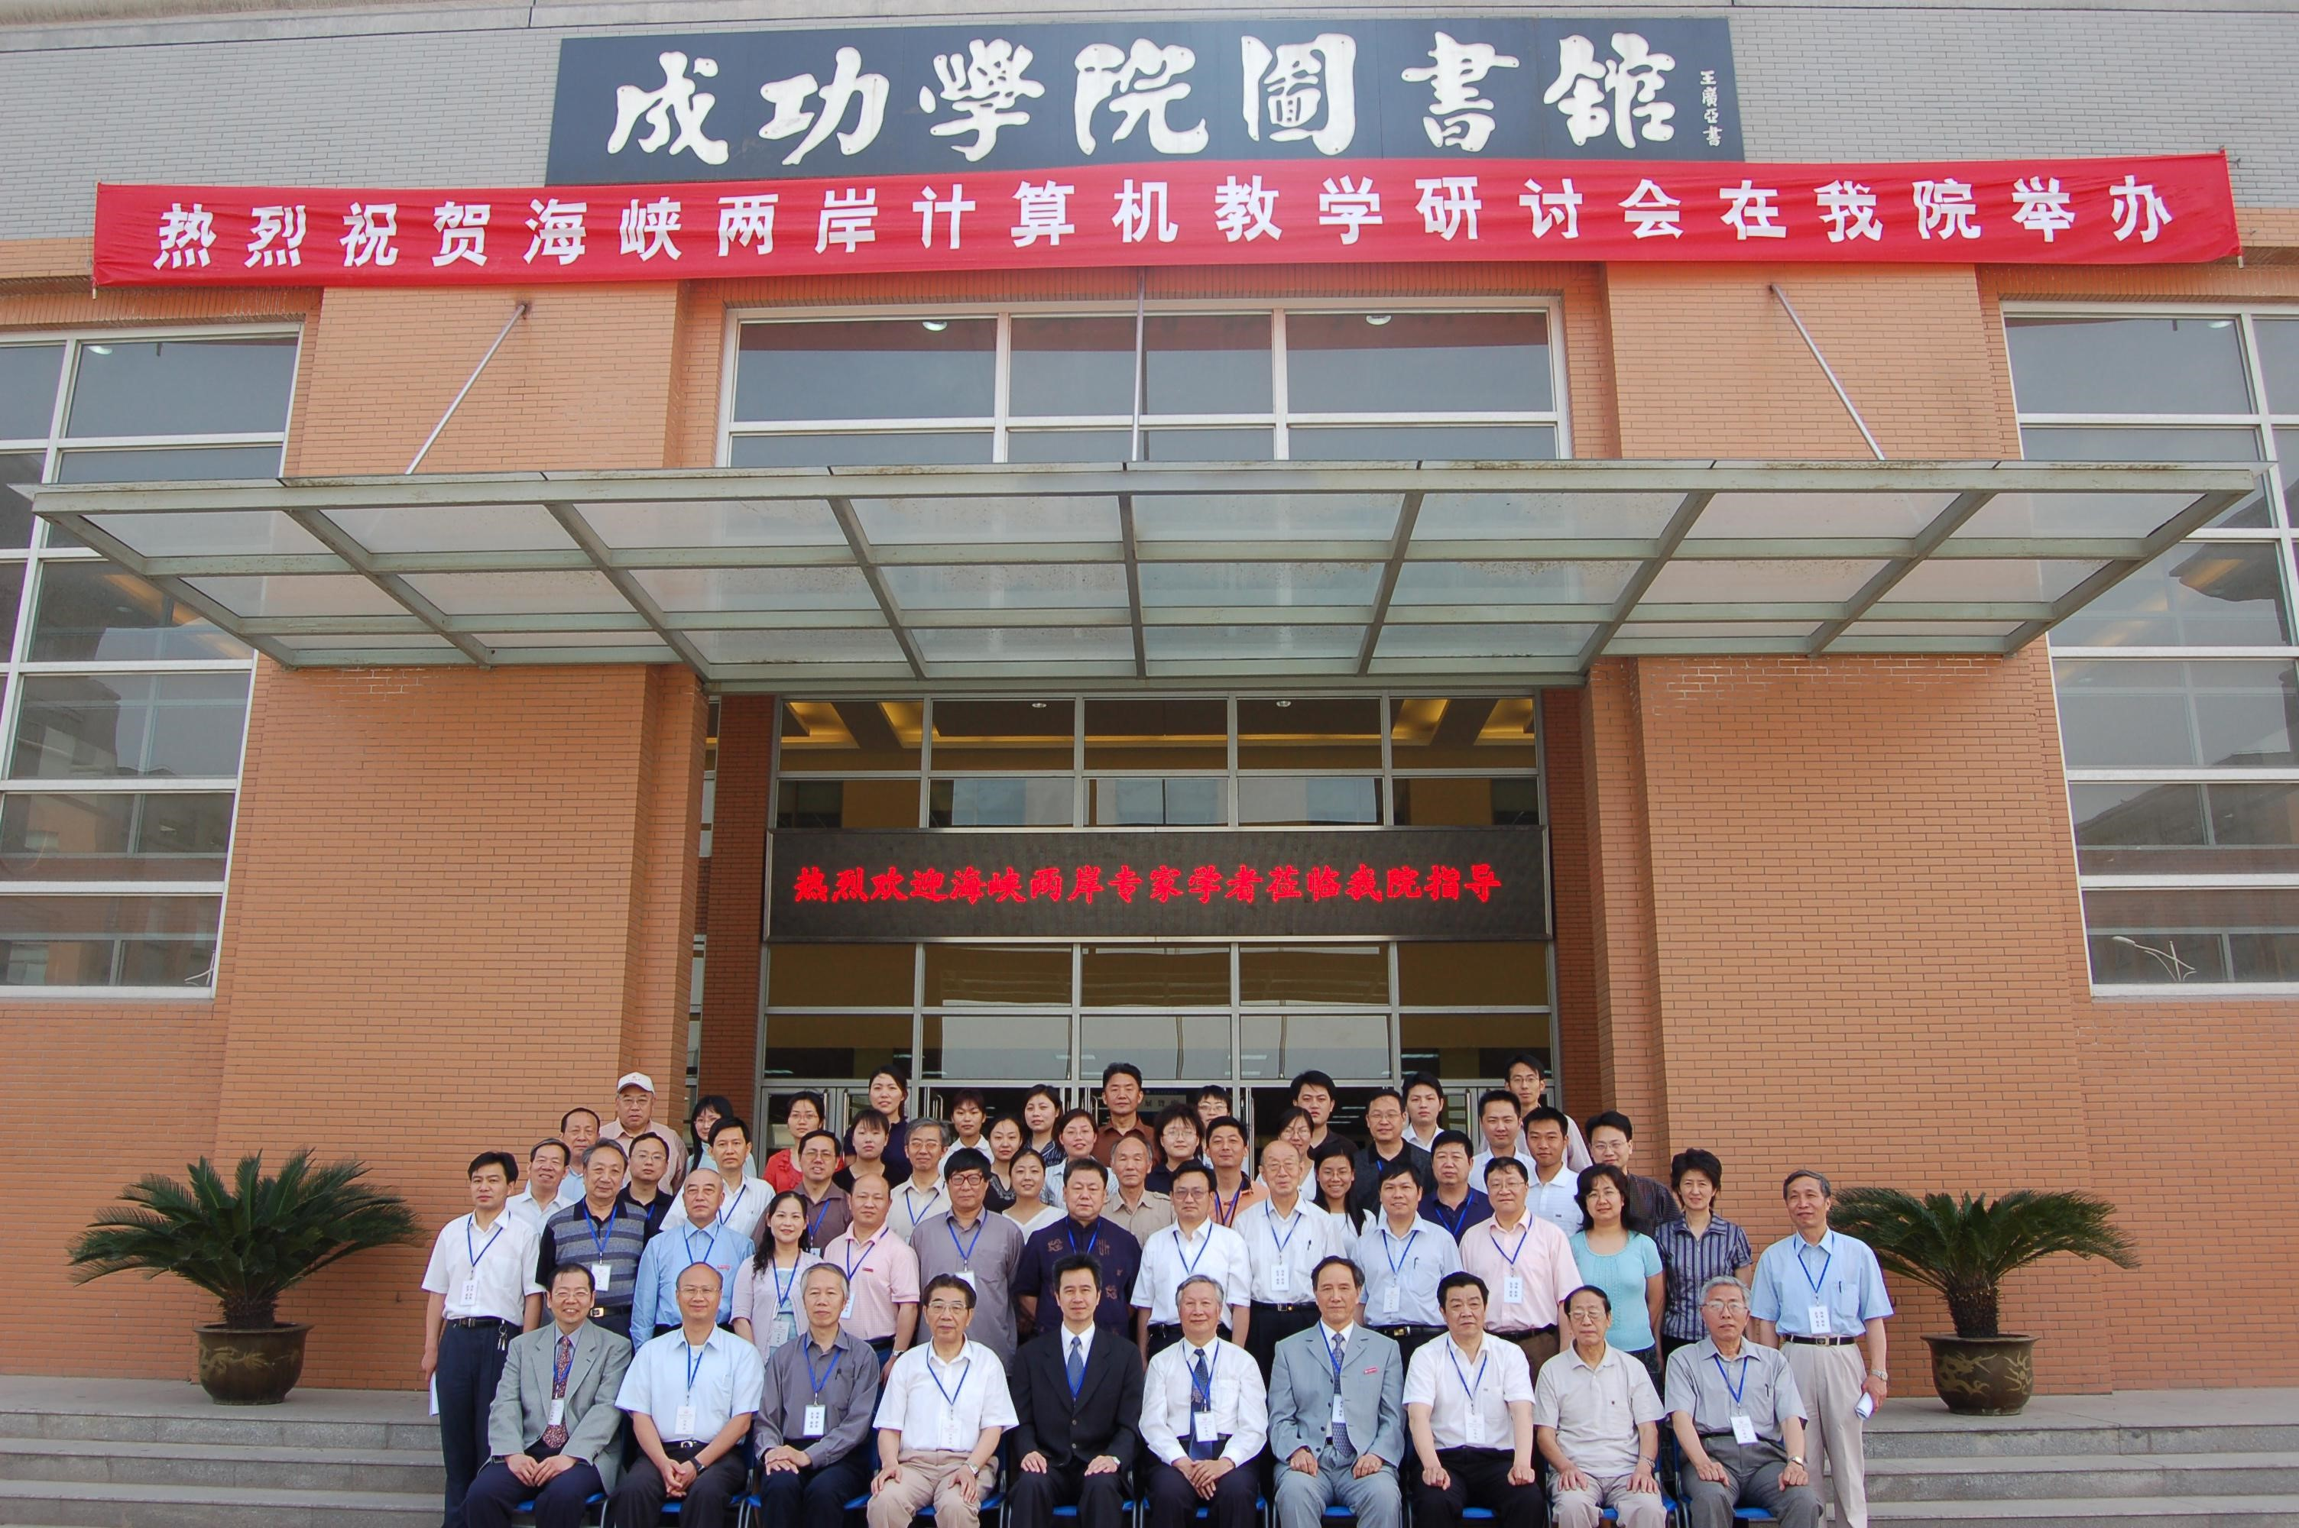

举办海峡两岸计算机教学研讨会郑州成功财经学院计算机科学与技术专业建设的特色主要有以下几个方面：

一、根据专业总体发展规划制订科学可行的专业建设规划

郑州成功财经学院计算机科学与技术专业建设的总体目标是根据社

会、经济、科技文化发展对人才的需求为导向，按照“调整结构，培育特色，发挥优势，注重内涵”的专业建设思路，通过教育理念、培养模式、教学内容、课程体系、实践环节以及配套的教学运行和管理机制、教学形式等多方面的综合改革，进一步突出软件技术的特色、强化网络化时代软件技术的优势，培养高素质的工程应用型创新人才，更好地为国民经济和社会发展服务。为适应未来社会软件行业的发展，满足市场对人才培养的需求，制订了相应的专业建设计划，具体内容如下。

（一）指导思想

1. 与时俱进

坚持专业教育为社会主义现代化建设服务，与社会实践相结合，与时俱进，落实和完善“行业企业全程参与，课证一体，项目工作室制”的产学紧密结合的软件设计人才培养模式。

1. 教育创新

坚持教育创新，深化教育改革，优化教师结构，提高教育质量和水平，

全面推进素质教育、可持续发展能力，造就适应现代化要求的高素质、可持续发展的应用性专业人才的观念。

1. 专兼结合

坚持加强专兼结合、双师型教师队伍建设，做到制度保障有力，保障行业企业兼职教师的来源、数量和质量，保障学校专任教师行业企业实践的经常化和有效性；以教师师德与实践技能提高、学历提升和骨干教师培养、专业带头人影响力拓展为重点，树立以质量求生存的意识，建成了一支师德高尚、业务精湛、结构合理、专兼结合、梯队型的示范性双师型教学团队。

1. 职业规划

通过有效的教师职业发展规划与管理，引导教师铸造专业价值，习得高职技能，提升服务能力，增强综合素质，使教师的专业价值、理论知识、实践技能、教学能力等沿着规划目标持续追求，进而促进教学团队可持续发展。

1. 全局统筹

围绕学院、系部发展规划，从专业方向、人才规格、学科建设、课程设置、师资队伍、教学管理诸方面周密考虑，既大胆改革，锐意创新，又不急不躁，稳步前进。

（二）建设目标

以软件设计专业一线职业岗位需求为导向，以培养和培训一线软件设计

专业应用型人才为目标，以全面提升软件设计行业从业人员的能力为宗旨，探索软件设计人才培养模式，创立工学结合的软件设计专业课程标准体系，制定教师个人职业生涯规划，规划团队教师职业发展远景，架起校企合作桥梁，通过学校文化和行业企业文化的融合，将学校教学管理延伸到行业企业，建设一支专任教师双师化、职业资格证书化（高、中、初级专任教师有中级以上的职业资格证书），结构优化，老中青梯队化，专兼结合、学校专任教师和行业兼职教师形成分工协作机制，保持专业建设领先水平，能实现高技能人才校企共育的可持续发展的双师型教学团队。

二、创建“以生产合格产品，培养合格人才”为目标的“驱动式”工学结合的人才培养模式

郑州成功财经学院计算机科学与技术专业的培养目标是紧跟软件领域的最新发展趋势，突出软件技术在信息技术和现代工业技术之间的桥梁作用，强化基础、拓宽专业、追求质量，强调实践动手能力、工程应用能力与创新思维能力的培养，突出专业知识结构中的软件技术特色，强化专业知识中的网络化软件技术优势的专业建设思想，适应国家“以信息化带动工业化”重大决策的需要，培养德、智、体、美全面发展，具有“宽厚、复合、创新”特征的工程应用型创新人才，重视动手能力的培养，学生一年级学习基础知识，二年级学习专业基础知识，三年级进行软件开发系统培训，四年级上学期进行软件开发工程培训，四年级下学期可以自己到社会上承接工程项目，独立开发，独立创业。人才培养的具体内容如下。

1、培养模式构建思路

创建“以生产合格产品，培养合格人才”为目标的“驱动式”工学结合的人才培养模式。利用校企双方实训基地和共建的实训基地，与企业进行深度合作，开发便于组织开发、便于组织教学的结构典型的案例项目，以典型项目的开发为主线，实施订单培养，任务驱动式教学。该培养模式将教学与工作融合，让学生在导师的系统规划下和技师的指导下独立完成项目的设计与开发，从而培养学生利用所掌握的知识与技能完成开发项目的能力，以提高学生解决实际问题的综合职业素质。

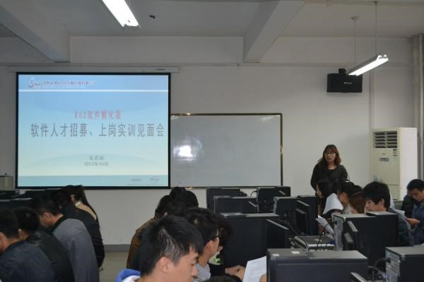

863软件园实习实训培训会

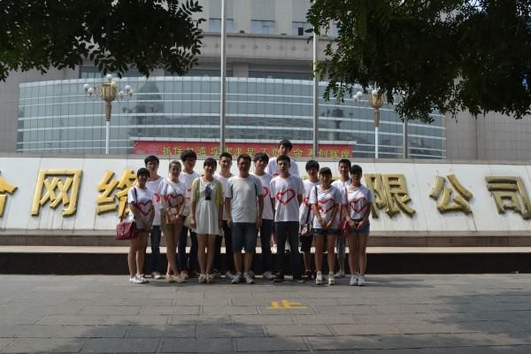

巩义企业网实习实践

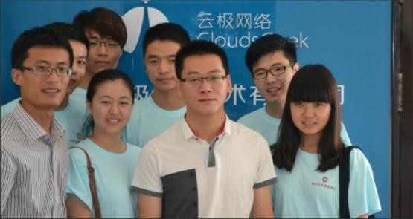

河南云极信息技术有限公司实习实训 2、培养模式创新点

①打破现行的分段式“课堂—实训”的教学模式，以开发完整项目为目标主线，通过与企业深度合作，培养学生符合企业要求的工程应用能力与素质。

②打破现行教材体系，以模块化手册方式，融知识与能力培养于一体，贯穿整个项目的开发过程。

③以职业能力培养为中心的“能力学分制”评价体系，并通过项目合格、把关人才培养标准，实现“双证”在开发过程中自然融通。

④通过项目的研发，并融“产、学、研”为一体，进行高技能应用型人才的培养。

3、培养模式内涵

通过项目开发情境的系统规划设计，将项目的技术线(项目的开发要素与规范要素)与培养学生成才的教育线(人才培养要素与合格要素)相融合，通过实际项目的开发，培养学生实际应用的综合能力与素质。

三、以科学发展观统领师资队伍建设，团队建设取得进展，队伍结构进一步优化

计算机科学与技术专业教学团队是郑州成功财经学院年轻而具有旺盛生命力的教学团队，于2004年成立。其主要任务是针对计算机科学与技术专业，开展有效的、有针对性的教育教学实践和科学研究工作，对学生在专业技能和综合素质的提高起到了积极的作用。本团队以软件开发课程建设为平台，在多年教学改革与社会实践的基础上形成了教学团队，具有明确的发展目标、良好的团队意识和规则意识，年龄结构、学缘结构、专业结构、知识结构合理。

（一）教学团队介绍

郑州成功财经学院计算机科学与技术专业教学团队由数十名专兼任教师组成。均活跃在教学、实践第一线，体现了教师队伍老、中、青年结合的优势，是一支经验丰富、技术力量雄厚、人才梯队合理的教学队伍。教学团队中的教师均师德优良，教学水平高，有一定科研能力，在人才培养和社会服务成果显著。根据专业人才培养需要，学校专任教师和行业企业兼职教师发挥各自优势，分工协作，形成公共基础课程及教学设计主要由专任教师完成、实践技能课程主要由具有相应高技能水平的专、兼职教师讲授的机制。教师与学生比例达到1:16。教师中具有研究生学历和硕士学位及以上的比例达到专任教师总数的90%以上。专任教师队伍中具有高级专业技术职务比例达到30%以上。专业课与实践课教师结构达到6:4。并且高级、中级、初级职称达到4:4:2合理比例。专任教师队伍中老、中、青教师比例达到2:5:3合理的年龄架构，促进专业的可持续发展。在实施工学结合人才培养过程中，团队成为校企合作的纽带，通过学校文化与企业文化的融合、教学与生产劳动及社会实践的结合，将学校教学管理延伸到企业，实现高技能人才的校企共育；毕业生职业素养好，技能水平高，深受用人单位欢迎，社会认可度高。

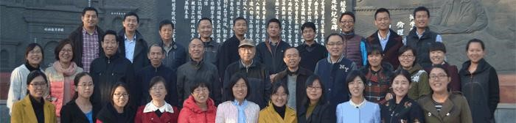

郑州成功财经学院计算机科学与技术专业教学团队

具体来说，师资队伍建设为采取了以下措施。

1. 引进和培养专业带头人

通过采取从企业引进多名有丰富实践经验的专家，或能把握软件业发展动态，具备企业运行管理经验的技术管理专家担任专业带头人，以及从现有教师中选拔进行重点培养，到省内著名企业进行定期培训，更新专业建设理念，提高专业技术服务能力，成为业务能力较强的教学能手，最终成为专业带头人的模式，逐步形成以专业带头人为核心的教学研发团队。

1. 引进和培养骨干教师

通过在现有教师中选拔有讲师或以上职称和具有硕士学位的双师结构

教师，分期分批到企业挂职锻炼半年以上，拓宽教师视野，更新教育理念，提高教师的实践动手能力和技术研发能力，同时从社会引进高素质高技能

型人才充实教师队伍，使他们成为计算机科学与技术专业方面的技术骨干。

1. 建设“双师结构”的教学团队

为完善计算机科学与技术专业教师队伍“双师结构”，所有专业教师都经企业实践或校内实训基地学习训练，并通过相应软件技术的国家职业资格考核或鉴定，具备指导学生专业实践训练的能力；新进专业教师原则上要先到企业或实训基地进行实践学习一个学期，达到能指导学生实践训练后再安排理论教学任务；专职教师要定期进修学习和参与“产学研结合” 活动，每年要有不少于两个月的生产一线实践活动或技术应用研究的经历；兼职教师每年要有不少于三周有关职业教育和专业理论方法的培训经历。

1. 教学团队建设制度明确，措施得当，保障有力

学院、系部在专兼结合教学团队建设问题上做了精心的制度设计与安排。团队专兼结合的制度明确、措施得当。一是努力打造一支高素质专兼结合的教师队伍，要求专兼职教师比例达到1：1，双师型教师达到80%以上；二是学院制定了专职教师参与行业实践制度，要求每一名专职教师每年至少要深入行业调研、顶岗实践、挂职锻炼一个月，并将专职教师参与行业实践、实践教学能力纳入教师、教研室和系部年度考核；三是学院配套制订了专兼职教师管理办法、常规教学管理办法，专业建设指导性意见，系部在此基础上，制定了兼职教师遴选管理细则、专职教师标准、教师考核实施细则、专业建设实施方案等管理性文件，明确了专职教师主要负责专业基础、专业理论教学，兼职教师主要负责专业实践教学，专职教师每学年需完成360学时的教学任务（含实习带教，脱产挂职锻炼与外出进修学习除外），兼职教师校内任课每学年一般不超过60学时，大部分学时是指导本专业学生见习和毕业顶岗实习，兼职教师同时是本专业建设教学指导委员会的成员和专家，并定期参与专业建设与教学改革活动。四是在人才方案、培养模式制定、校内实验实训室建设改造、教材开发、课程建设与改革中明确了一定要有行业兼职教师参加，从而使人才培养更贴近行业实际，改革更富有成效。

同时团队专兼结合制度保障得力。一是学院设立了专项经费，用于支付兼职教师薪酬和专职教师下行业机构锻炼、培训等专兼结合教学团队建设等费用，从而在薪酬激励政策方面保障了团队建设的需要；二是对兼任教师在职称聘任方面进行破格聘用，因为在公司的基层员工，较少具有高学历，但他们具有较强的动手能力。学院和系部依据他们的能力来进行聘用，不惟学历至上，在职称聘任政策方面保障了团队建设的需要。因此，有效地保障了行业企业兼职教师的来源、数量和质量及学校专任教师行业实践的经常化和有效性。

1. 教学团队建设成果显著

教学团队是针对计算机科学与技术专业而成立的，多年来一直在不断地进行专业教学改革的研究与实践，构建“行业企业全程参与，课证一体,项目工作室制”的产学紧密结合的软件设计人才培养模式。在深入研究软件产业发展趋势的基础上，紧密结合国内软件产业发展的需要，对软件设计人才培养模式作了全面的改革与创新，在专业改革、课程开发、实践基地、就业与创业、师资队伍建设等方面进行了综合改革并取得突出成绩。同时在指导和激励中青年教师提高专业素质和业务水平方面成效显著。多年来，坚持开展“青年教师一对一培养”工作，团队中多名青年教师在老教师的带动下迅速成长起来，在教学、科研等方面，取得了优异成绩。

近几年，计算机科学与技术专业教研室在对现有人员结构情况进行认真分析的基础上，根据现有人员的具体情况和教学的要求，有计划、有针对性地加大了人才培训和培养力度。

一是建立了以老带新的教学教研模式。为了进一步提高年轻教师的教学水平，以保证和提高教学质量，教研室具有高级职称的教师主动挑起了这一重担，“一对一”的对年轻教师传授教学经验，指导其教学活动，使青年教师在较短的时间内教学水平大大提高，教学质量稳步提升，受到学生的好评和领导的肯定。

二是建立了集体学习制度。计算机科学与技术专业教研室的人员始终坚持理论学习，不断提高理论素养。每双周开展教研活动，每月进行专题研讨，每学期进行全面总结，对教学过程中的出现的难点、疑点进行讨论，集中学习本学科的最新研究进展，研习计算机科学与技术专业有关著作。这些措施，有效提高了全体人员的理论素养，为教学和科研打下了坚实的基础。

三是建立了定期进修的制度。近年来，根据系部总体安排，计算机科学与技术专业教研室经常选派教师外出进修学习，多次参加全国软件技术、河南省高校软件师资培训等学习和培训。

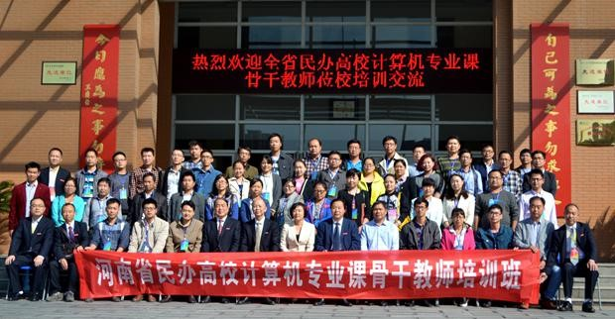

举办河南省民办高校计算机专业课骨干教师培训班

四、以就业为导向，专业课程体系建设和教学内容改革不断完善

为了更好地适应软件产业的不断发展需求，郑州成功财经学院计算机科

学与技术专业从招生伊始，就开始大力推动软件设计专业教学团队的建设，进行跨专业资源整合。从教学计划到课程设计，从校内实训基地到实习工作岗位，从校内专职教师标准到行业企业兼职教师标准，逐渐实现了校企资源的共享和校企共育的统一。同时计算机科学与技术专业发挥专业教学指导委员会的作用，以行业企业对人才的能力要求为主线，突出核心能力培养，打破传统学科型教学体系，构建基于工作过程为导向的课程体系。基础理论课程优化课程间的逻辑关系，完善课程结构体系和内容，侧重对基本知识和理论的灵活运用。专业课程坚持以科研促教学，走校企结合之路，强化新技术、新理论、新方法的及时引入，课程设置满足当前软件行业和学科领域发展的需要。教学改革特色与创新的具体内容如下：

1. 教学内容项目化

郑州成功财经学院计算机科学与技术专业通过不断对专业核心课程的整个教学环节进行创新，课程学习在做项目中学习理论知识、在实施项目中做真实的生产样品，课程理论与实践实训的知识点同步提高。课程采用

“项目教学”的教学模式，通过紧紧围绕真实项目展开项目实施，结合现代项目设计理念，强调项目设计开发过程的直观性，使学生从书本和传统课堂解脱出来，拓宽视野，培养创新思维，顺应了现代化教学设计中灵活、多元、创新的改革趋势。通过创建项目工作室的教学模式，项目设计课题真实化（项目驱动），用真实具体的项目引入课堂，或根据教学需要模拟真实的项目，确立虚拟案例项目任务书进行教学，成功的使学生设计研发作品转化为企业新的特色产品，为学生就业打下了坚实的理论实践基础。

1. 教学过程开放化

郑州成功财经学院计算机科学与技术专业在教学上依托专业教师、企业专家、公司技师三位一体的开放性教学团队，在教学模式上以专业教师+专家+技师+学生的四位一体为支撑，构建任务驱动的项目工作室教学模式。通过狠抓课程改革，把传统纸质的课程教案改革成为现代的数字媒体教学资源库和课程学习网站；理论联系实际开展调研，设计作业变成项目开发，传统教室成为项目工作室；形成专业教师、职业设计师、企业能工巧匠轮替的教学团队；探索项目化、开放化、市场化的工学结合教学模式。核心课程和主要专业课程都要求学生设计制作图文并茂的现代多媒体演示文档邀请多元化的教学团队进行点评，每门课程都要求有扩充学习内容的参考书、专业杂志文章、专业网站、作业思考题，而且所有课程大纲和电子教案都要求放在校园网上供学生下载和自学。同时通过引入企业专家参与实践指导，企业专家的高层次的理论指导和对学生高层次的软件鉴赏能力培养，充分发挥各位专家教师教学的灵活性与自由度，学生获得了选择项目及实践指导教师的自由度。在传授实际工作技能的同时，更考虑到行业企业对人才的需求。人才培养目标、岗位需求明确，整个教学过程都为学生自主性学习提供了条件，充分挖掘自身创造性的潜能，使学生在掌握软件项目的开发能力的基础上，具备一定的软件设计能力。

1. 研发产品市场化

经过理论的学习、技能的训练，要求学生结合项目来源有针对性的对项目进行调研；选择适合的项目进行教学。使专业课程实践的内容、项目和要素紧密地与软件产业的大趋势等相结合，从而使学生项目开发的产品与市场零距离接触。打破以往教学评价方式，建立以教师、学生、企业技术师傅、社会项目采纳程度的开放性考核评定标准，课程的成果被采纳后即时转化为行业的成果。

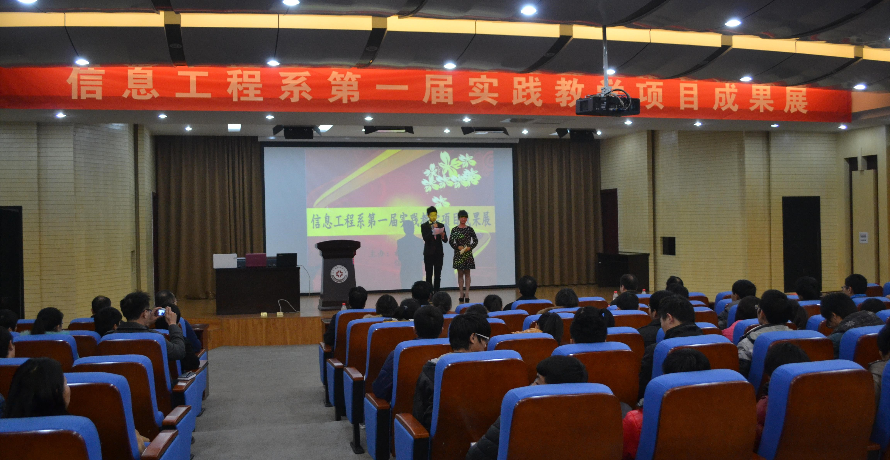

信息工程系实践教学项目成果展

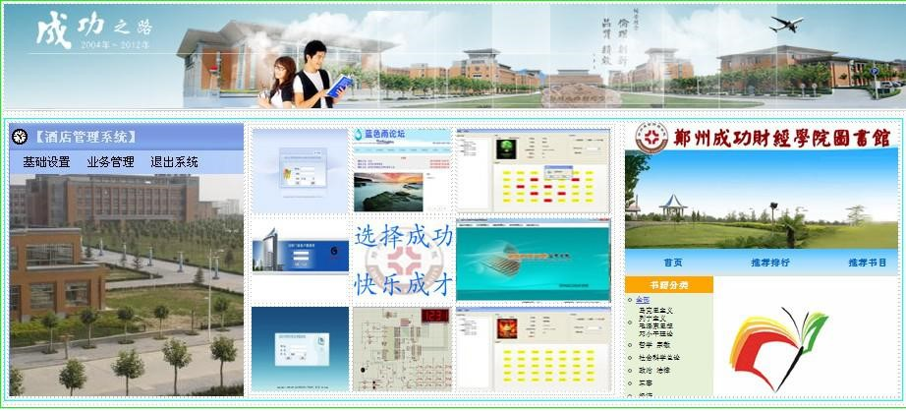

信息工程系实践教学项目展优秀成果

五、加强实践教学体系规范化建设，建立了分层次、多模块、相互衔接的实践教学体系

郑州成功财经学院计算机科学与技术专业在对各教学环节整体优化与提高的基础上，建立了分层次、多模块、相互衔接的实践教学体系，强调用真实的工作环境、完整的开发流程、实际的开发项目，培养学生自主学习能力、创新思维与团队协作意识，煅炼学生的软件设计能力、软件测试能力和综合运用所学知识的能力。同时，进一步加强校企联合，建立更多校外实习基地、校企合作实验室。

1. 建设思路

将校内实训基地建设成为集教学、生产、职业培训、职业技能鉴定，四位一体、多功能的实训基地。使其既能满足在校学生实习、实训、培养模式改革的需要，又能满足各工种岗位技能培训与鉴定的需要。在建设过程中，依托企业，与企业共建校外实践基地，加强和扩大教学、科研、生产共同体，实现双赢互利的合作关系。

1. 建设内容

第一，校内实训基地建设

以现有的校内实验实训室为基础，主要是增添新设备和建立健全现有规章制度，建成集教学、生产、职业培训、职业技能鉴定，四位一体、多功能的现代化软件技术开发中心。部分实训室将按“企业工作室”模式进行建设，做到管理企业化、设备生产化、环境真实化、人员职业化，以“引入资金、引入产品、引入管理、引入设备、引入企业”形式与企业合作，实现学校与企业的双赢。

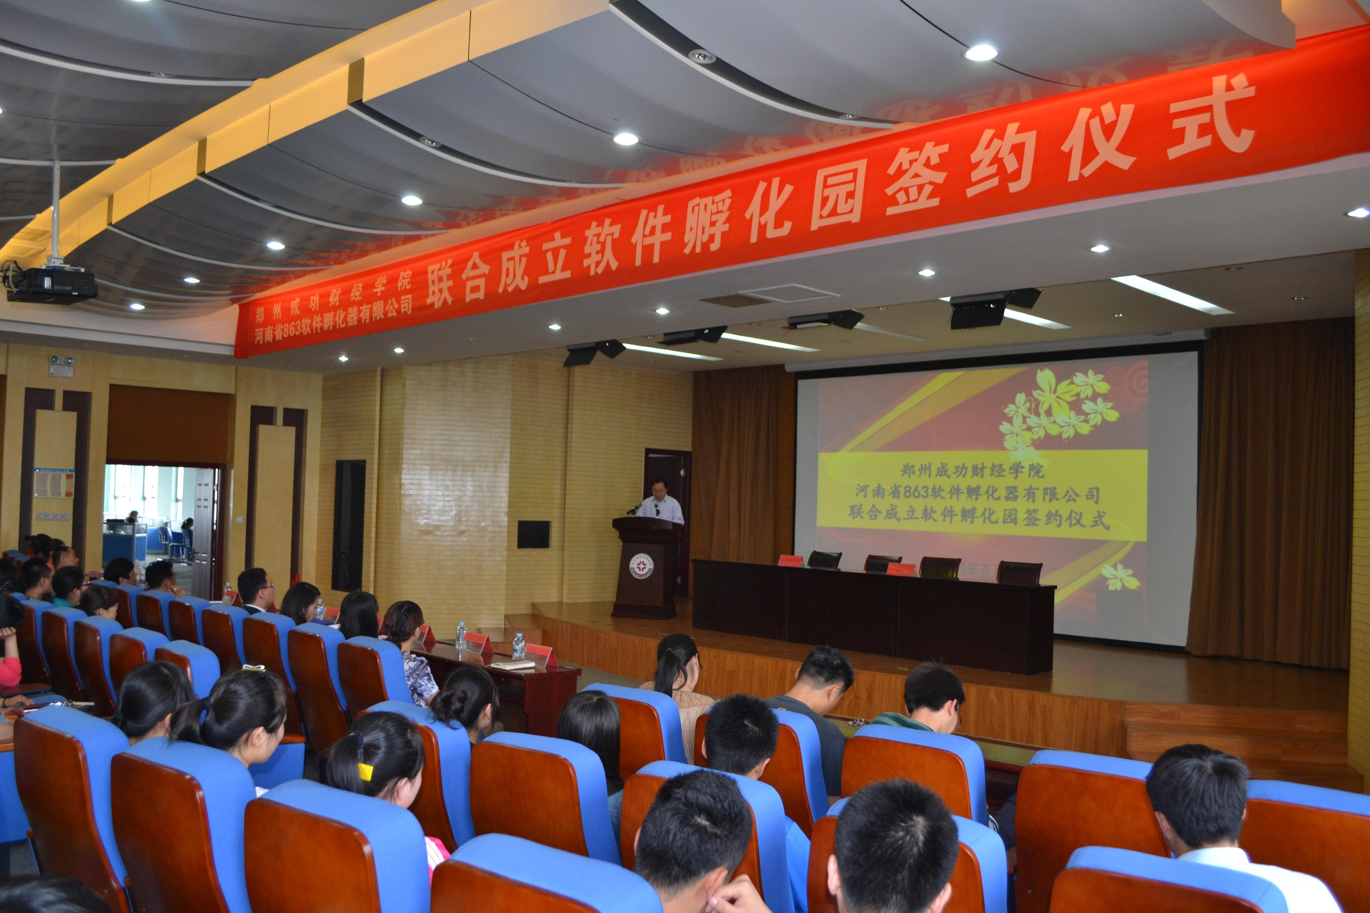

与863软件园签订实践协议

第二，校外实训基地建设

在巩固、稳定现有校外实训基地的基础上，加强对外联系。校企共建企业化实训基地，与省内大中型企业合作建立校外实训基地，进一步完善学生专业技能实训、实习和顶岗实习，学校根据合作企业的需要，为企业职工进行培训，为企业“订单”培养技能人才。企业为学生提供实习场地，提供相关的设备和技术人员，满足学生进行企业化的生产型实习(或顶岗)，满足学生真实企业岗位技能培训的要求。建立健全校内外实习实训基地管理机制，保障实习实训基地健康发展。主要建设内容是加强校外实训基地制度建设、考核制度、标准的制定、人员培训。完善质量保证与监控体系，加大资金投入，定期或不定期派专业教师深入校外基地指导和监控学生，增加与校外基地管理人员和维护人员沟通，督促基地搞好学生实习工作，从而切实提高实习实训水平。

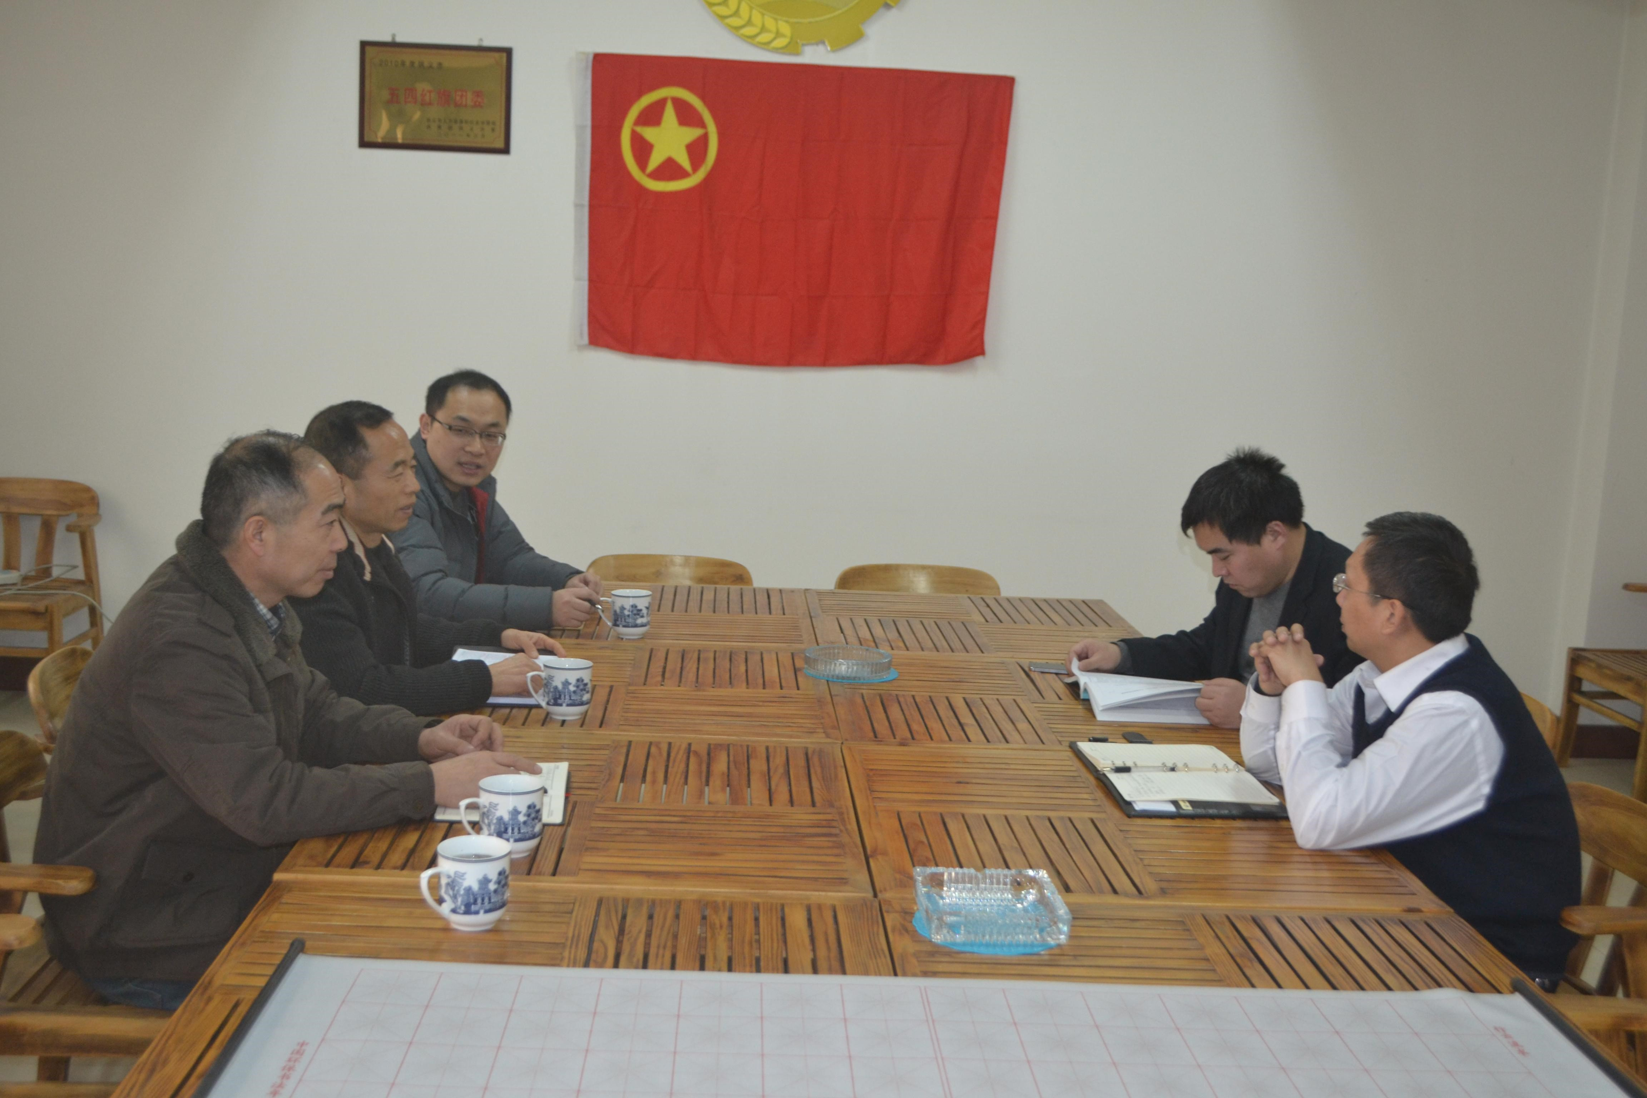

与豫联集团商谈校企合作事宜

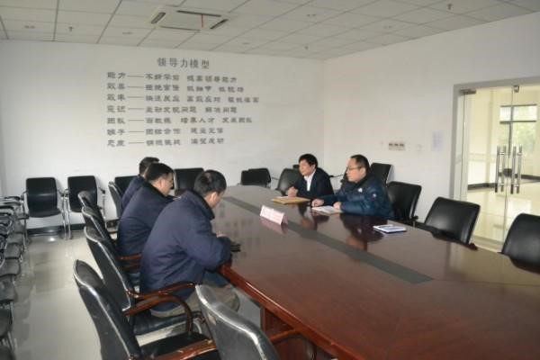

与海马集团商谈校外实训基地建设事宜

（三）实训基地内涵建设

第一，落实学院实习实训基地建设与管理办法，制定专业各实训室细则

按照学院实习实训管理各项制度，进一步落实学院实习实训基地建设与管理办法，合理配置实训室人员，制定专业各实训室管理细则，制定实训指导书、实训考核标准等文件，加强设备的管理和维护，保证实训的正常进行。

第二，整合现有实习实训资源，提高服务能力

按照现代企业真实生产环境和管理运作模式的特点，改进和完善校内软件技术专业“教学工厂”型实训室的环境设计、工位设置、操作流程、人员配置等条件，进行结构化重组，形成实施软件开发技术训练的递进设计。

根据现代软件企业的开发流程：从项目设计、项目开发到项目测试、项目维护，重新布局程序设计试验实训室、软件开发试验实训室、数据库开发试验实训室，整合实训资源，构建学院先进软件技术实训基地平台。

第三， 建立长效机制，实现良性发展

进一步加强与企业的合作，承接项目开发和产品生产等项目。校企共建实训基地经过一个阶段的建设和产学研项目运作，实现校企共建共赢，建立长期有效的合作机制，实现学校与企业长期稳定的合作关系。